Открытый урок в 2а кл. по русскому языку
Тема: «Части речи» 15.03.2018г.

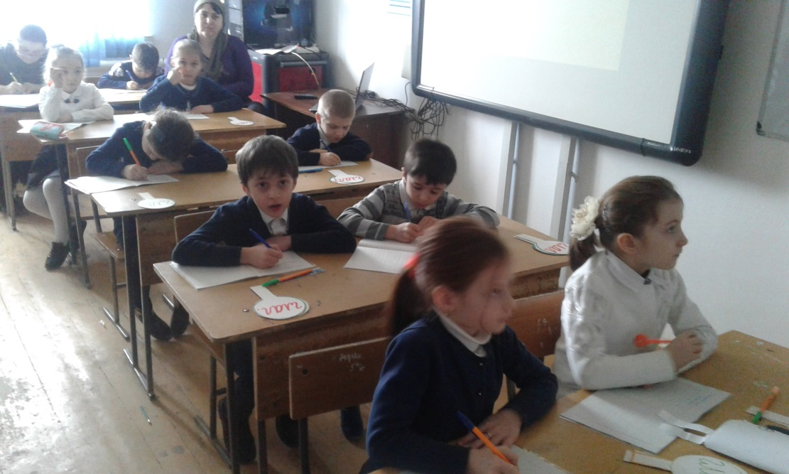

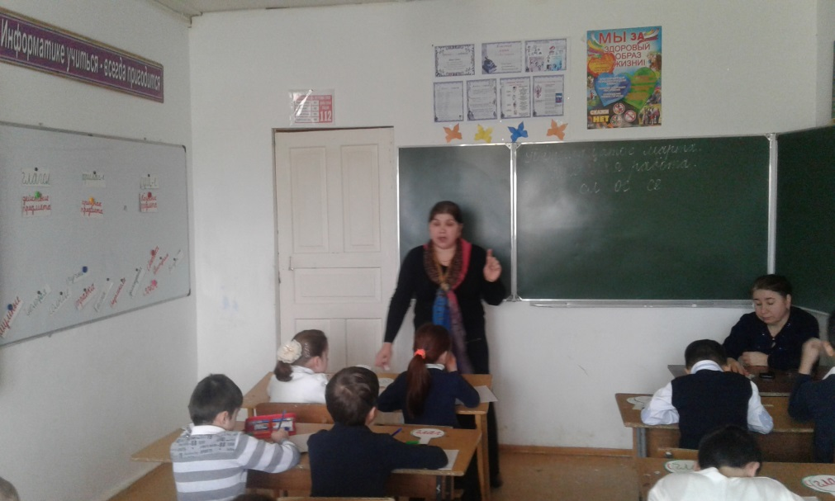

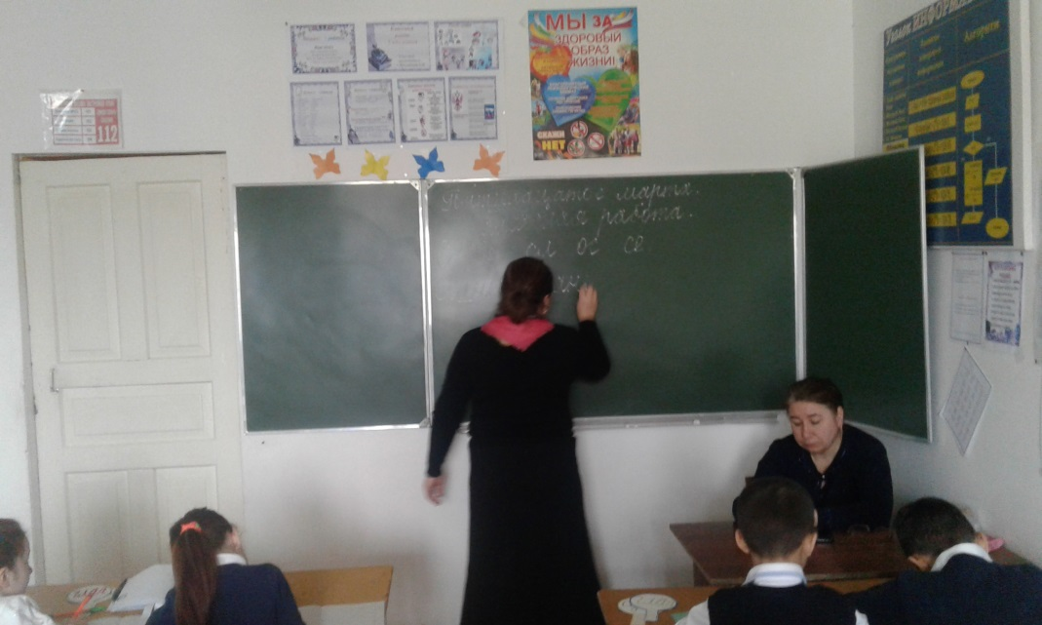

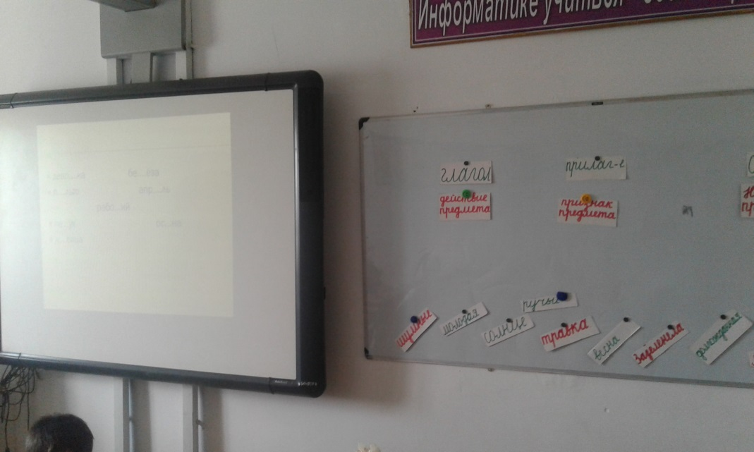

Провела – Алисолтанова А.Р.

